

２単位

「茨木市文化・子育て複合施設おにクル」現地見学会

**おおさか環境にやさしい建築賞**　**令和６年度大阪府知事賞受賞**

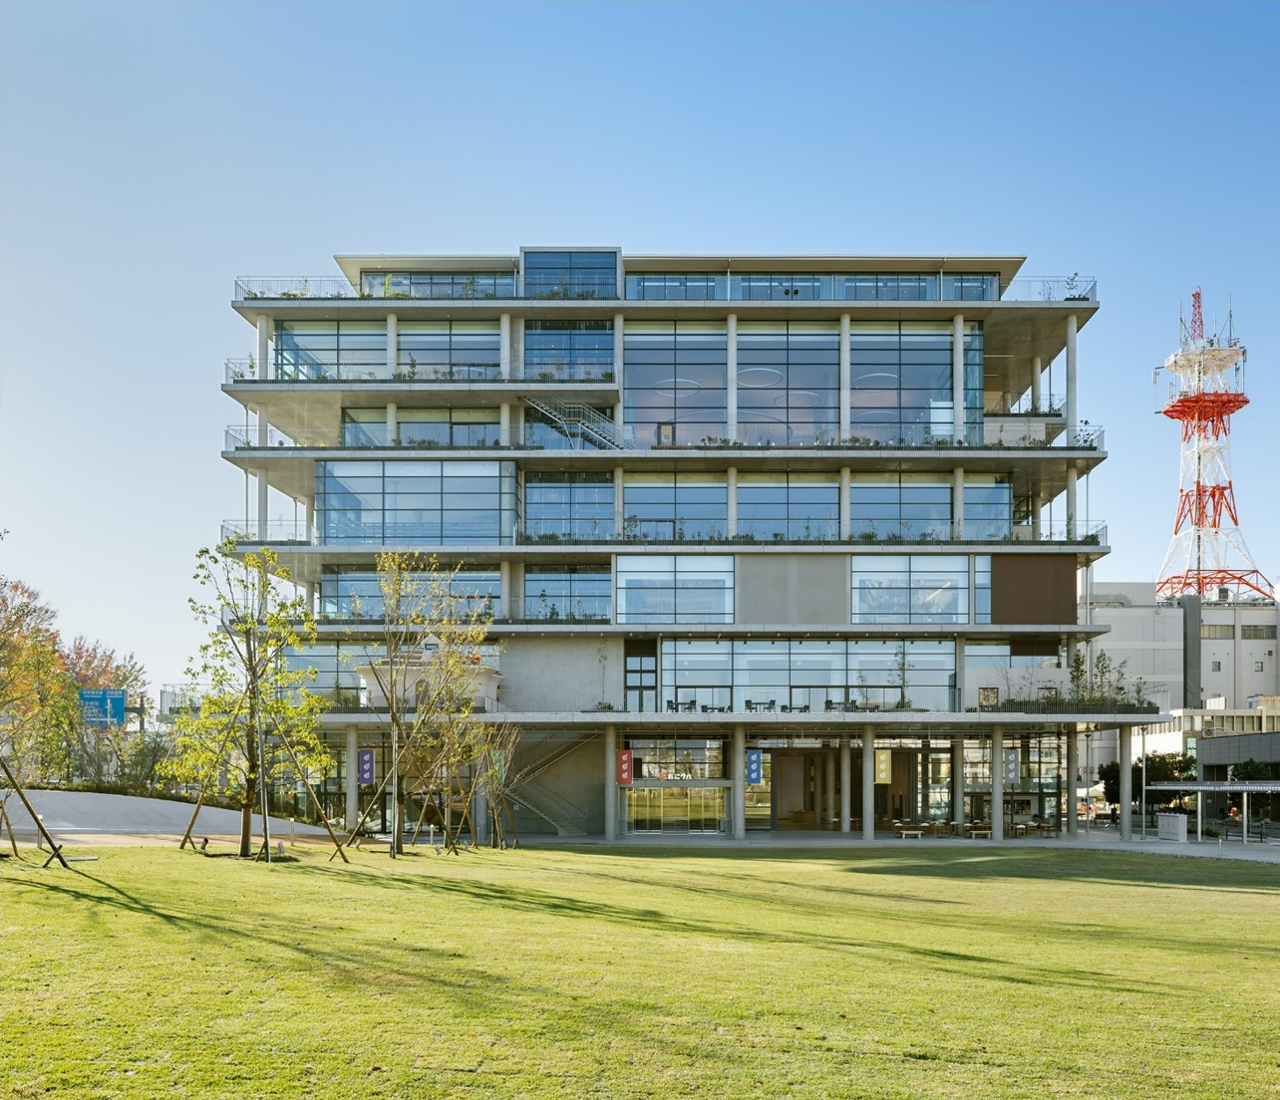

施設概要はこちら

見どころ

○隣接する公園との一体化を意識した、テラスや植栽。

○トップライトやハイサイドライトによる自然採光、縦動線を活かした自然換気などエネルギー消費の低減に対する取組。

○北面に開口部を集めることによる、外皮熱負荷の低減。

○井水熱の利用や床放射空調など多様な自然資源・エネルギー利用設備。



**©ナカサアンドパートナーズ**

　建築物の先進的な環境配慮の取組について普及啓発を図るため、現地見学会を開催します！

今回見学するのは、「茨木市文化・子育て複合施設「おにクル」」です。設計者から技術的な説明をお聴きいただけます。皆さまのご参加お待ちしております。

**開催日時：令和７年12月３日（水）**

**１3時00分～14時30分【雨天決行】**

■集合場所：茨木市文化・子育て複合施設おにクル１階きたしんホール（現地集合、現地解散）

（茨木市駅前三丁目9番45号）

来場には公共交通機関をご利用願います。

■受付時間：12時30分～12時55分

■内容：設計者による環境配慮についての説明と建築物見学

　　　　　　建築物内外を見学しますので、動きやすい服装でお越しください。階段の上り下りがあります。

■説明者：設計者

■参加費：無料

■定員：先着40名

■締切：11月27日（木）午後5時必着

■申込方法：参加を希望される方は、大阪府行政オンラインシステムでお申込みください。

■備考：この見学会は、建築士会のCPD（継続能力開発）制度の認定プログラム（2単位）

となっております。

車いすや手話通訳など配慮を要する方は、申込時に所定の欄にご記入ください。

○主催：大阪府都市整備部住宅建築局建築環境課



お申込みはこちら

問合せ先

大阪府　都市整備部　住宅建築局　建築環境課　建築環境・設備グループ

電話06-6210-9725　ﾌｧｸｼﾐﾘ06-6210-9714　ﾒｰﾙ kenchikukankyo-g05@gbox.pref.osaka.lg.jp

同日開催　１階きたしんホール　１５:００～１７:40

「環境にやさしい建築シンポジウム～これからの建物に求められるもの～」

■特別講演～これからの公共建築は「もうひとつの家」である～　　講師　伊東豊雄氏　（建築家）

■ZEBに携わった設計者等によるパネルディスカッション「省エネで環境にやさしいZEBのヒミツ」